Das bin ich

Ich heiße __________ .
Mein Gesicht

Meine Augen:

Meine Haare:

Mein Körper

Das ziehe ich am liebsten an:

So groß bin ich: ____________

Meine Hand

Mein Daumenabdruck:
Mein Geburtstag

Mein Geburtstag ist am
___. ___. 20__

Mein Geburtstag liegt
in dieser Jahreszeit:
Frühling | Sommer
Herbst | Winter

Meine Hobbys

Das mache ich gern:
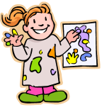 |  | 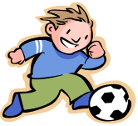 | 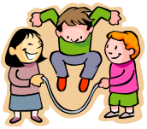 | 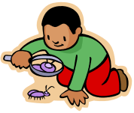 | 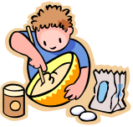
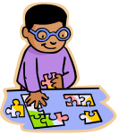 | 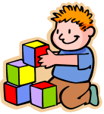 | 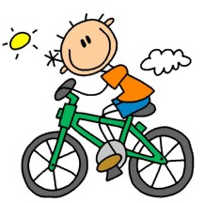 |  | 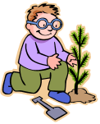 | 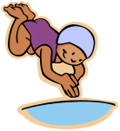

Das tue ich am liebsten:

Das esse ich gern

Mein Lieblingsessen

Mein Lieblingsgetränk

Meine Familie

Wir leben zusammen als Familie:
Mutter Vater Opa Oma
___ Brüder ___ Schwestern

So sehen wir aus und so heißen wir:

Meine Familie

Meine Freunde

Wenn ich groß bin…

… dann bin ich: ____________
Meine Schultüte

Meine Schultüte ist .

Mein Schulranzen

Mein Ranzen wiegt __ kg.

